Описание предметно – развивающей среды в группе в соответствии с ФГОС.
В своей группе я постаралась организовать пространство так, чтобы каждый ребенок имел возможность упражняться, наблюдать, добиваться поставленной цели. Обстановка группы позволяет предусмотреть чередование непосредственной образовательной, совместной и свободной деятельности детей, способствует реализации режима двигательной активности, что предупреждает умственное утомление, способствует Здоровье сбережению.
Кроме того, создавая развивающую среду группы, я стремилась к тому, чтобы окружающая обстановка была комфортной, эстетичной, подвижной, вызывала, прежде всего стремление к самостоятельной деятельности.
Для того чтобы каждый ребенок смог найти себе дело и занятие по душе, в группе выделены центры организации определенного вида деятельности. Каждый центр группы отграничен от остального пространства с помощью мебели и воздушного зонирования.
Центр речевого развития.

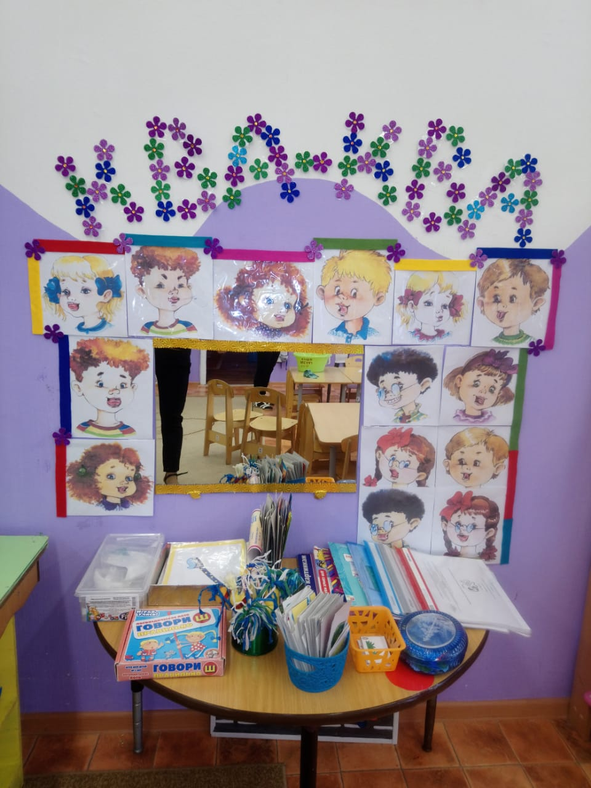
Этот центр был создан с целью всестороннего развития речи воспитанников в развивающей среде группы. Центр включает в себя зеркало с местом для занятия, игры и пособия, направленные на развития всех компонентов речевой системы. Ключевым персонажем речевого центра я сделала игрушку. Известно, что игрушка занимает особое место в предметном мире ребенка. Она является другом, партнером в мире игр, собеседником. Нашим персонажем стала «Веселая Буренка» - хозяйка речевого уголка. Она помогает детям научится выполнять артикуляционные упражнения. У игрушки есть яркий подвижный язычок, с помощью которого легко объяснить детям упражнения артикуляционной гимнастики.
В речевом центре расположились игры и пособия:
- Для развития физиологического и речевого дыхания.
Дыхательные упражнения улучшают ритмы, снимают стрессы и важны в работе над произношением. Для обучения детей длительному плавному выдоху я оборудовала в речевом уголке место для дыхательных тренажеров «Задуй свечу», «Быстрые снежки».
- Пособия для развития мелкой моторики: картотеки с упражнениями на развитие пальчиковой моторики (шнуровки, бусины, обводки, мозаика).
- Картинки к артикуляционным упражнениям.
- Игры на развитие психических функций: разрезные картинки, домино, «Цвет и форма», «Кто лишний?», «Узнай на ощупь», «Узнай по контуру» и т.д.
- Игры на развитие фонематического слуха, на автоматизацию звуков, направленные на развитие связной речи у детей.
Все игры и пособия обновляются. В свободной деятельности дети самостоятельно занимаются в центре: делают гимнастику для языка, играют в игры на развитие воздушной струи, берут обводки, шнуровки, мозаики, пазлы, называют картинки в альбомах по развитию речи.
Центр художественного слова.
«Центр книги».
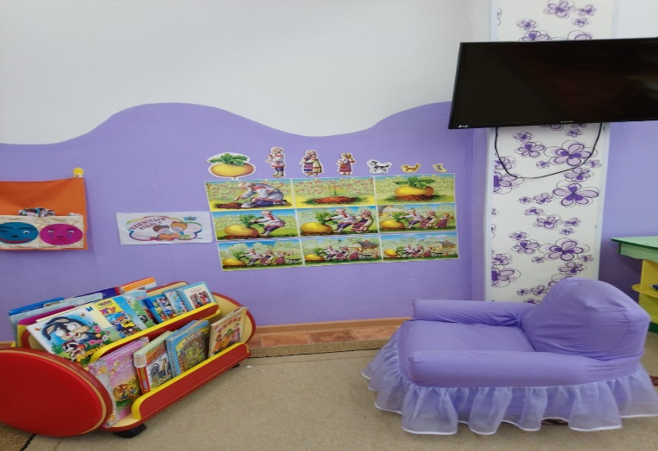
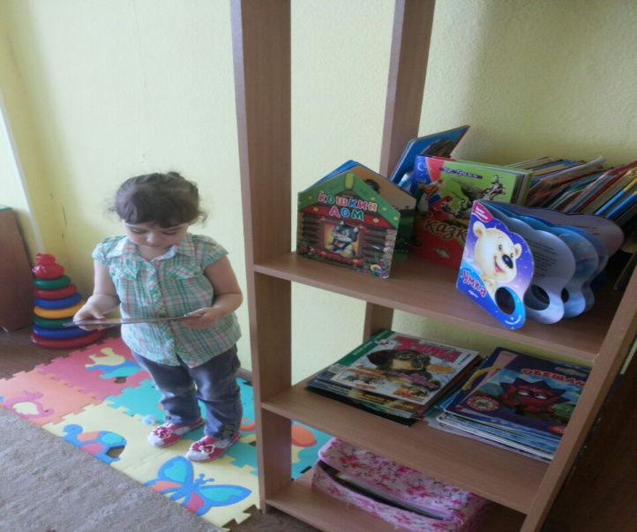
Здесь представлены любимые детские сказки и рассказы по лексическим темам, а так же иллюстративный материал. Вместе с детьми мы организовываем литературные викторины и конкурсы: «Доскажи словечко», «Угадай по описанию название сказки». Наряду с художественной литературой представлена справочная, познавательная литература, общие и тематические энциклопедии для дошкольников, кроссворды, ребусы в соответствии с возрастом детей. Каждый ребенок может выбрать книгу, картинки, журналы, иллюстрации по своему желанию. В этот центр способствует всех сторон речевой системы: это обогащение словарного запаса, дети правильно учат строить свои высказывания, пересказывать текст, составлять описательные рассказы.
Музыкально – театральный центр.
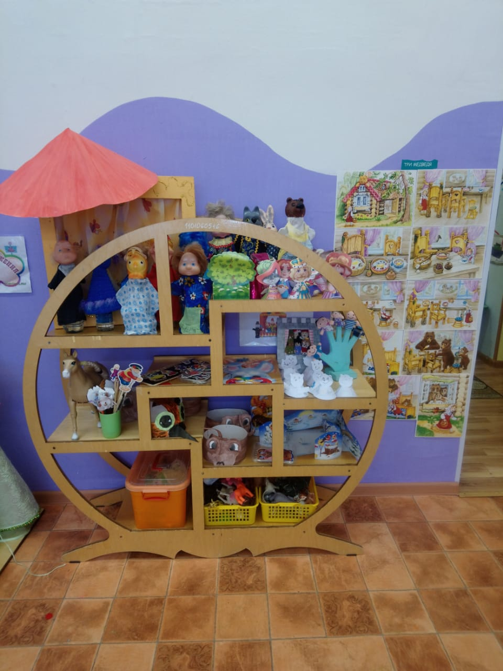

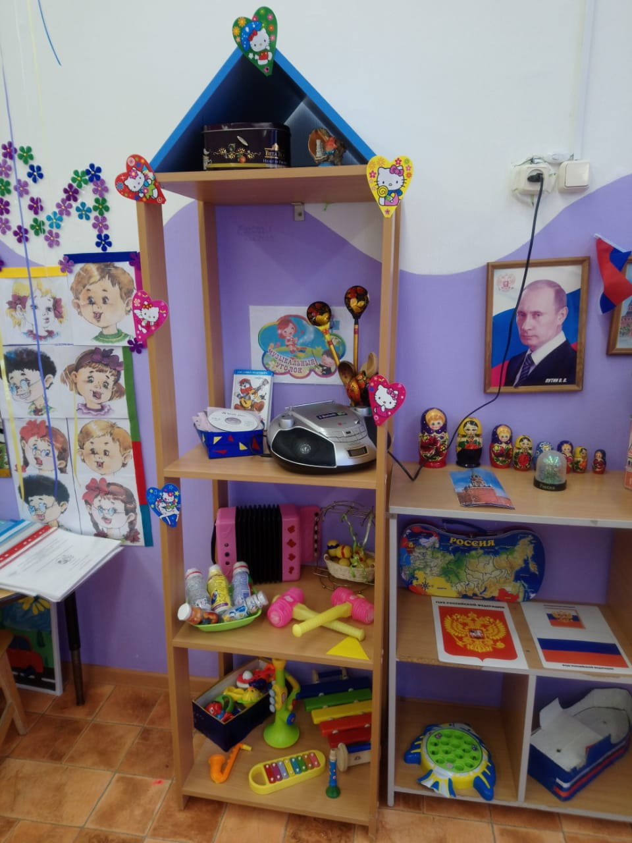
Данный центр представлен набором детских музыкальных инструментов, звучащих игрушек, игр, направленных на ознакомление с различными музыкальными жанрами. Играя с музыкальными инструментами, дети учатся слышать различные звуки, отличать их по высоте, силе, что может способствовать развитию не только музыкального слуха, но и фонематического.
Так ,же здесь расположились сказочные персонажи. Дети с удовольствием с ними играют. Учатся правильно выстраивать фразы при инсценировку, перевоплощаются в различных героев, меняя при этом интонацию, голос. Театрализованные игры развивают уверенность в себе, коммуникабельность.

Центр строительных игр.
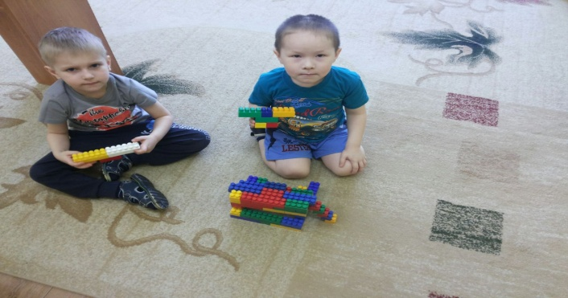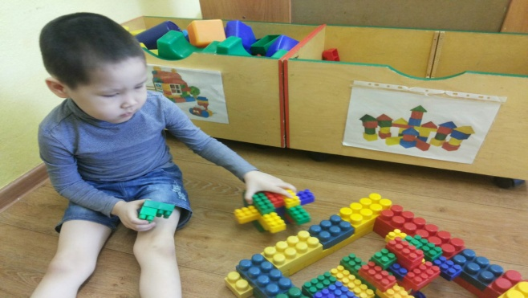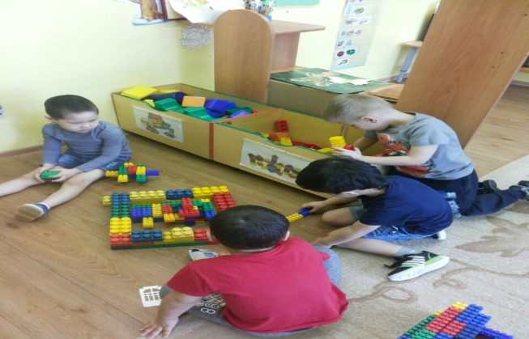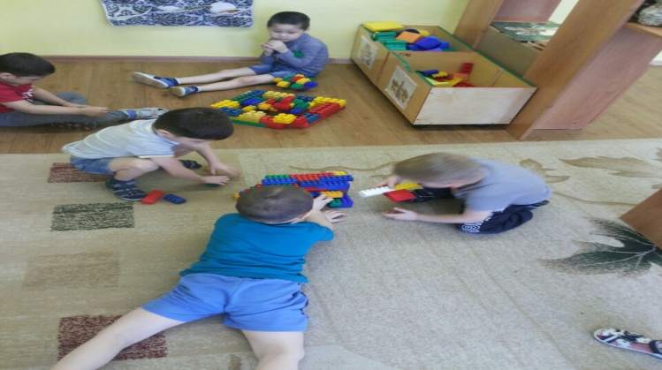
В этом центре используется крупногабаритный конструктор, набор мелкого строительного материала, имеющего основные детали (кубики, кирпичики, призмы, короткие и длинные пластины). Конструкторы, позволяющие детям без особых трудностей и помощи взрослых справится с ними и проявить свое творчество и мальчикам и девочкам: модульные конструкторы и конструкторы, соединяющиеся по принципу ЛЕГО или иным образом, например, шарнирно или за счет вхождения пластин в пазы.
Центр природы.
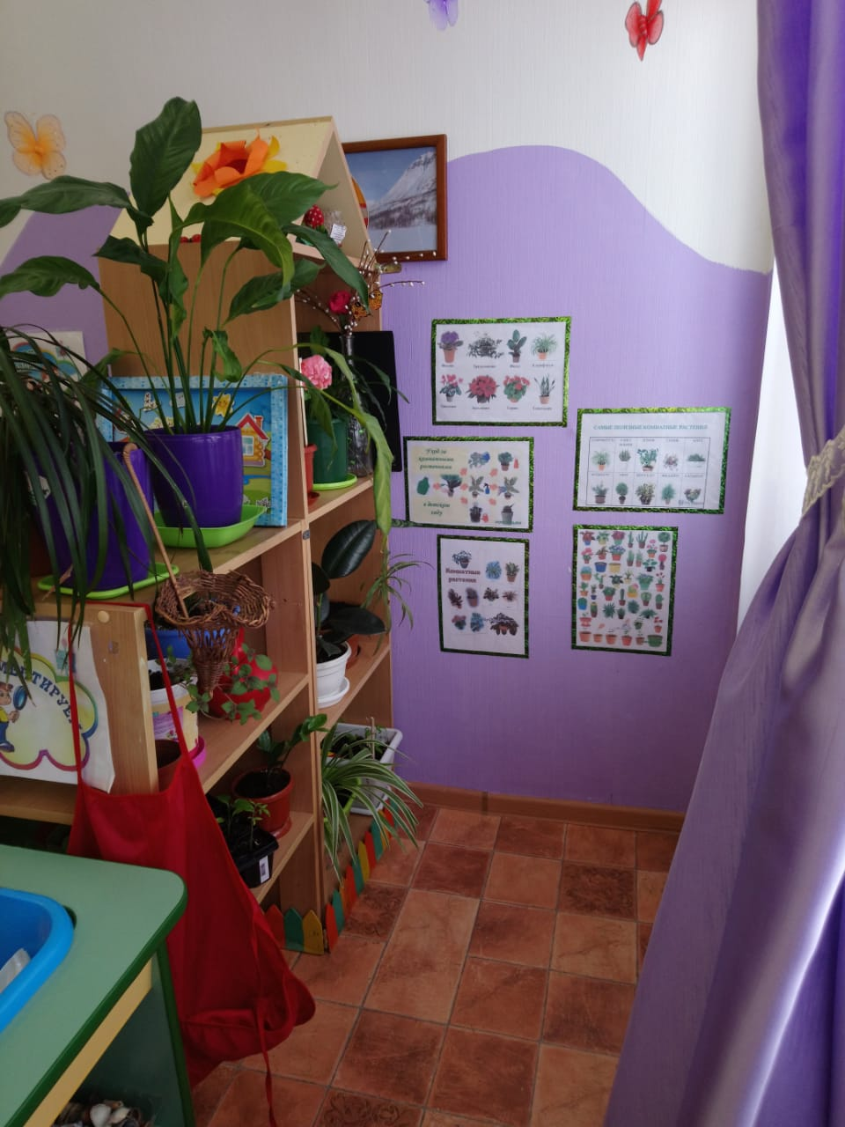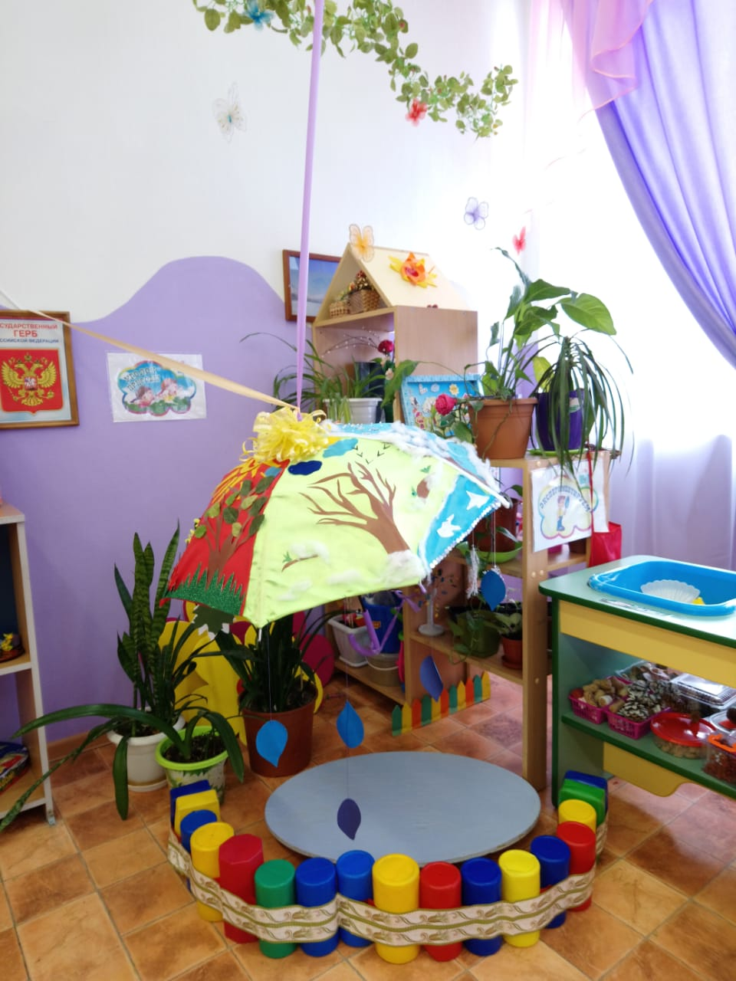
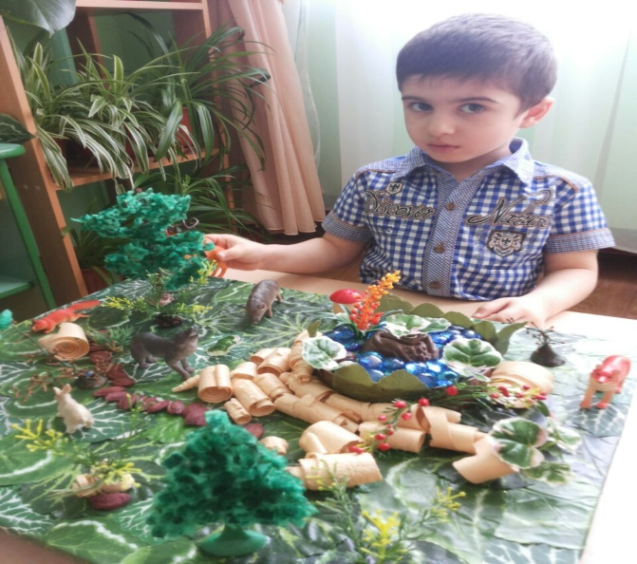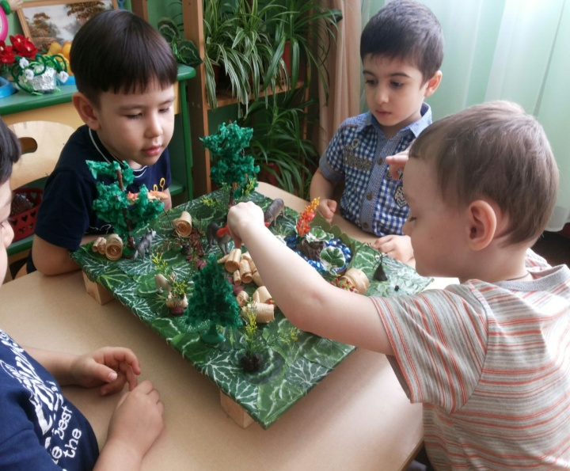
Этот центр служит не только украшением группы, но и местом для саморазвития дошкольников. Наполнение центра ориентировано на развитие познавательного интереса к экологии, формирование экологической культуры, экологического сознания. Всех обитателей центра мы делим на постоянных (комнатные растения) и временных (это объекты которые вносятся для наблюдений на непродолжительный отрезок времени). Осенью это осенние букеты, поделки из природного материала, весной контейнеры с посаженным зеленым луком и ящики с рассадой. В центре размещены детские поделки из природного материала, макеты, икебаны. Центр наполнен комнатными растениями, календарем природы (интерактивный), карточки с изображением природы, животных, насекомых. Альбомы для рассматривания, картин времен года, а так же репродукции известных художников. Орудия труда: лейки, пульверизаторы, совочки, фартуки. Оформлен природным материалом: шишки, желуди, камешки, ракушками. Так же имеется мини библиотека: она содержит подборку книг и журналов природоведческого характера, книги, помогающие расширить экологические знания и кругозор дошкольника.
Центр двигательной активности.
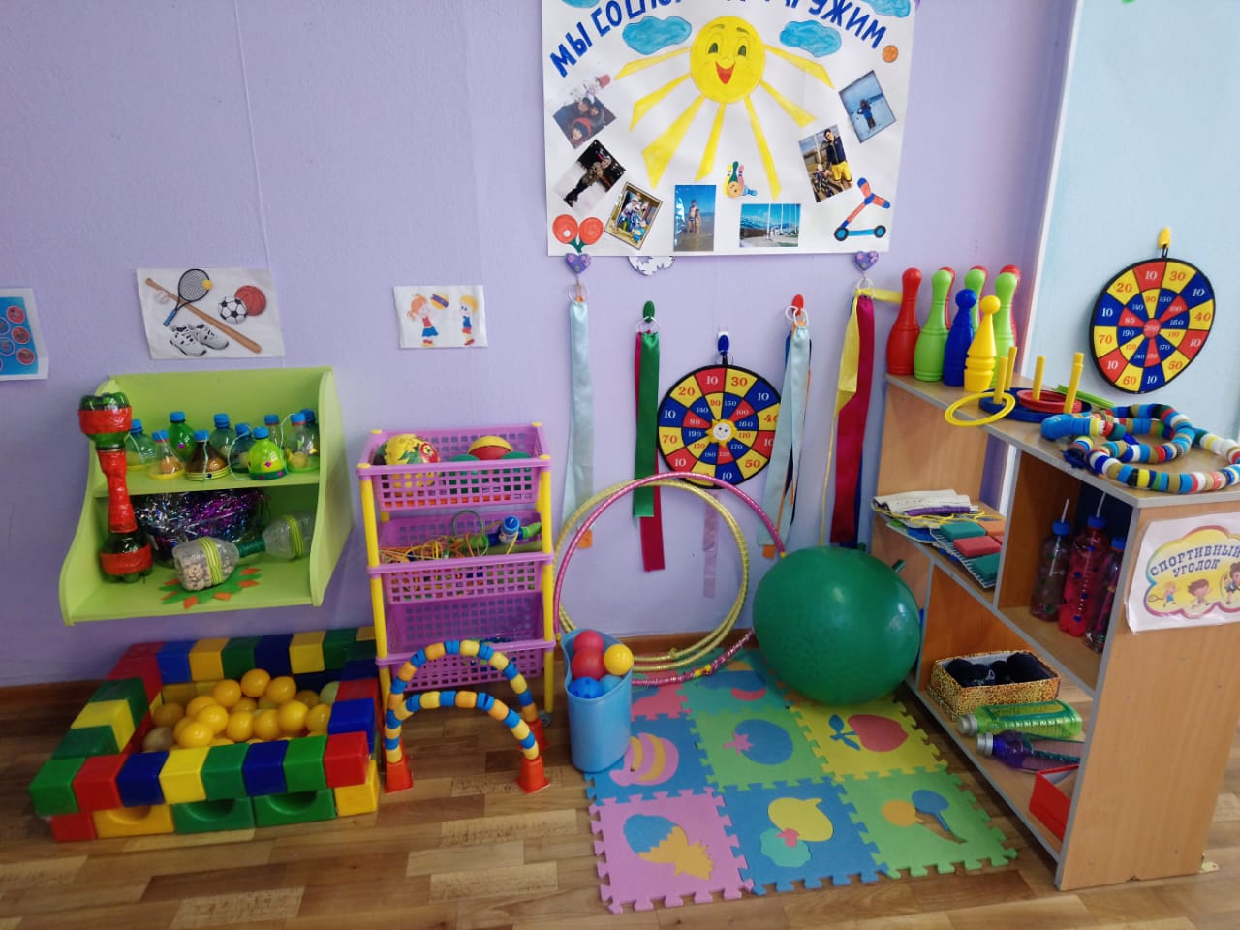
В данном центре хорошо расположилось такое физкультурное оборудование как: гимнастические палки, геометрические формы, массажные мячи, плоские обручи, кольца, кегли, кольцеброс, мешочки – для метания в длину. Цветные ленты для использования в подвижных играх «Хвостики». Так же есть, «Дорожка здоровья», а также есть пособия, необходимые для проведения утренней гимнастики и гимнастики пробуждения – флажки, погремушки.
Зона игровых двигательных модулей.
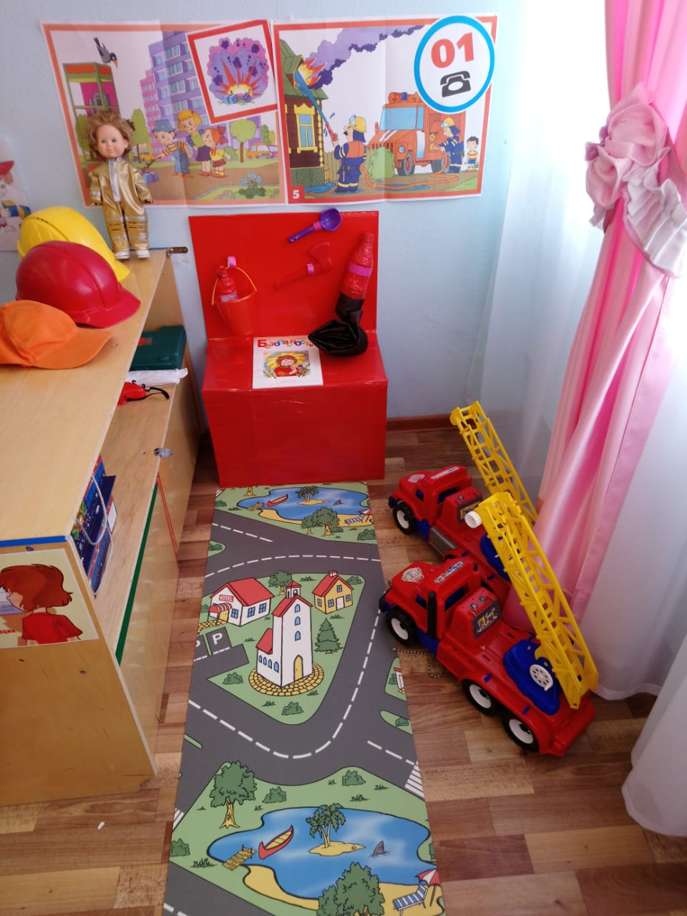
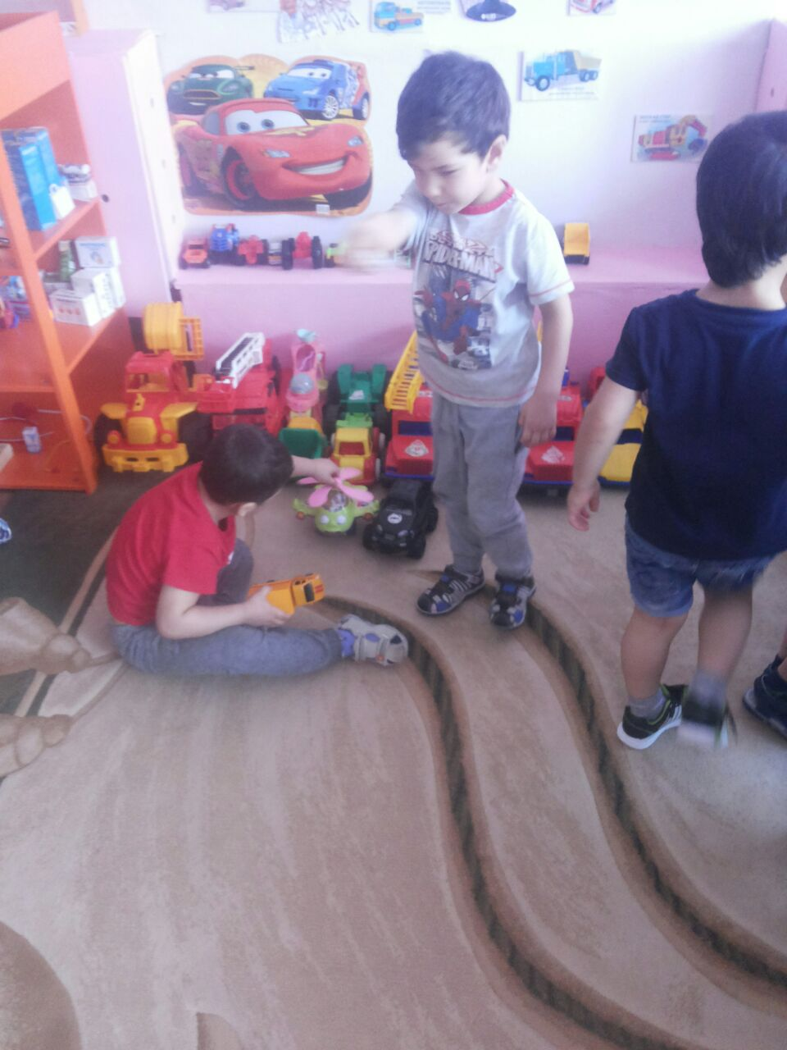
В этой зоне собраны технические игрушки: машины – самосвалы, грузовики (в них дети легко могут катать кукол, перевозить детали конструктора), легковые автомобили. здесь же находится игровой строительный материал основных цветов для сооружения построек и игрушки для обыгрывания.
Преимущество созданной среды в том, что появилась возможность приобщать всех детей к активной самостоятельной деятельности. Каждый ребенок выбирает занятие по интересам, что обеспечивается разнообразием предметного содержания, доступностью и удобством размещения материалов. Поиск инновационных подходов к организации предметно – развивающей среды продолжается, главными критериями при этом является творчество, талант и фантазия.

